产 品 说 明 书
SUP26A（V1.0版）
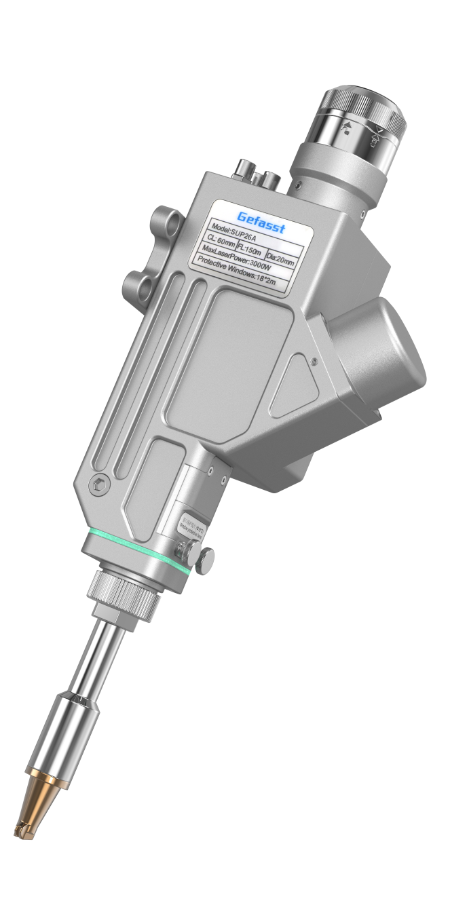
无锡超强伟业科技有限公司

目 录
1 注意事项 2
1.1 焊接安全 2
1.2 激光安全 3
1.3 电气安全 4
2 产品概述 6
2.1 产品功能 6
2.2 产品运行环境及基本参数 7
3 产品安装及接线 8
3.1控制盒接线及接口定义 9
3.1.2 控制盒-液晶屏 10
3.1.3 控制盒-信号接口1 10
3.1.4 控制盒-信号接口2 10
3.1.5 控制盒-信号接口3 10
3.1.6 控制盒-通讯口 11
3.1.7 控制盒-驱动器接口 11
3.1.8 控制盒-预留口 12
3.2 枪体接口 12
3.2.1 光纤头连接 12
3.2.2 水路、气路连接 13
3.2.3控制盒连接 13
4 产品操作界面 14
4.2 工艺页 15
4.3 设置页 15
4.4 监测页 17
4.5 诊断页 18
4.6 送丝页 19
5 产品日常维护 20
6 产品常见问题及处理措施 21

版权申明
超强伟业科技有限公司
保留所有权利

此说明书版权为超强伟业科技有限公司（以下简称“超强伟业” ）所有，超强伟业保留最终解释权利。
我司对说明书中所出现的图片及商标不授予任何相对应的权利。
当存在因为产品升级、配置调整导致与说明书描述不符，以实物为准。对此文档中任何信息的改动和调整，恕不另行通知。
超强伟业不承担因为不规范使用本说明书或本产品而造成的直接的、间接的、附带的、非人力所能避免的相应损失或责任。
超强伟业具有本产品的设计专利权、相关软件著作权、及其他知识产权。未经授权，不得直接或间接地生产、制造、加工本产品及相关系统附件。

1 注意事项
本产品属于激光焊接设备，涉及激光产品的装配使用，符合交流额定电压 1000V（1140V）以下、直流额定电压1500V以下的户内和户外使用的手持式，可移式和固定式的各类电气设备的基本安全标准。
为了确保安全生产和设备正常运行，建议用户于整机设备上张贴以下安全标志，告知所有使用、维护和靠近设备的人员注意以下安全事项。

1.1 焊接安全
本产品属于激光焊接设备，同时应遵守焊接设备的安全防护标准。
①应该划分单独焊接区域。
②设备周围应禁止放置易燃易爆物品，避免安全隐患。
③操作人员应注意避免焊接导致的高温伤害。
④在焊接时，不要有人员站在出光处。

标 志 | 名 称
 | 可动火区
 | 注意安全
 | 当心高温表面
 | 禁止穿化纤衣服
 | 禁止防止易燃物

1.2 激光安全
①本产品所搭配的激光器在工作时发出波长在1080nm或1080nm附近的激光辐射，为不可见光，激光器分类以激光器厂商为准。
②高功率激光不可作为普通光源对待，应避免激光焊接头出光口直射工作人员或易燃易爆物品。
③直接或间接的暴露于高功率的光强度之下会对眼睛或皮肤造成伤害。尽管该光束不可见，光束仍会对视网膜或眼角膜造成不可逆的损伤。在激光器运行时相关人员应该佩戴符合标准的对应波段激光防护镜。
④高功率激光会使气体电解，产生电离辐射，相关人员应注意防护。
标 志 | 名 称
 | 激光辐射 避免眼和皮肤受到直射或散射照射  4类激光产品
 | 激光窗口  避免受到从该窗口出射的激光辐射照射
 | 必须佩戴遮光护目镜
 | 当心激光
 | 当心电离辐射

1.3 电气安全
①本设备采用220V交流或380V交流供电，用户应注意用电安全，避免触电。
②为保证设备正常运行、避免静电伤害和设备漏电。设备应采用安全接地措施，即把易导电部分连接到产品固定布线中的保护（接地）导线上，使易触及导电部分在基本绝缘失效时，也不会成为带电部分。视情况可以附加安全措施（例如双重绝缘或加强绝缘）。
③本产品控制盒内不含有需要用户操作的配件，对于本产品的任何安装、维护、拆卸都应在开闸、断电的情况下进行。

标 志 | 名 称
 | 当心触电
 | 必须接地
 | 必须拔出插头
 | 禁止合闸

2 产品概述
本说明书包括SUP26A系列双摆焊接头产品的基本功能，安装设置，操作使用和维护保养等各个环节的概括说明，其中SUP26A系列双摆焊接头产品的平面尺寸图如图2-1所示，焊接头以M5X10L内六角螺丝75 x 28mm矩形分布固定。

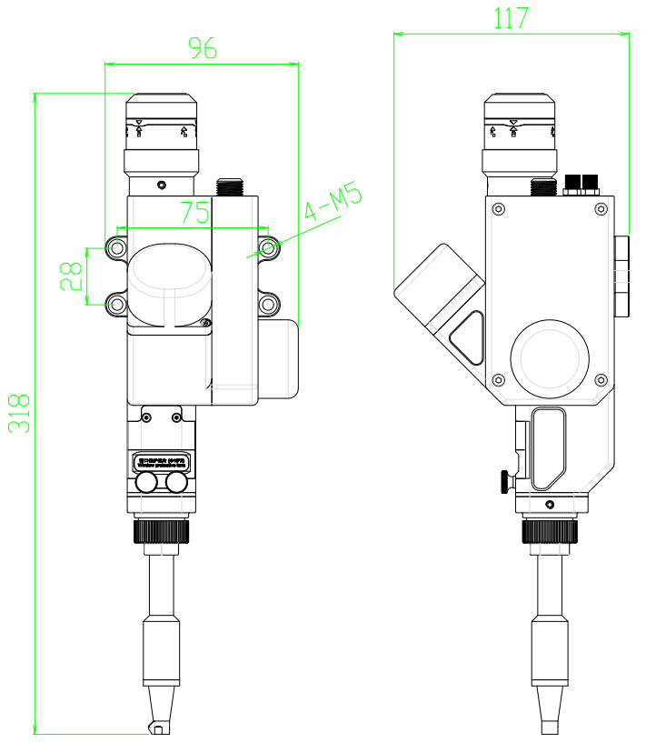
图2-1 尺寸图

2.1 产品功能
2.1.1 基本功能
(1)QBH锁紧结构
(2)水冷结构
(3)支持最高3000W功率焊接
(4)6种工艺图案可选

2.1.2 进阶功能
(1)开放通讯协议，可编程实现在不间断焊接中调节工艺参数；
(2)提供断丝状态检测信号。

2.2 产品运行环境及基本参数
如表2-1所示为双摆焊接头的运行环境要求和主要参数：

表2-1 运行环境要求和基本参数
供电电压(V) | 220V±10% AC 50/60Hz
安放环境 | 无振动和冲击
工作环境温度（℃） | -10～50℃
工作环境湿度（%） | ＜70
冷却方式 | 水冷
适用波长 | 1080nm（±10nm）
适用功率 | ≤3000W
准直镜 | D16*5 F60
聚焦镜 | D20*4.5 F150
保护镜 | D18*T2
最大支持气压 | 15Bar
焦点垂直调节范围 | ±10mm
重量 | 1.2kg

3 产品安装及接线
如图3-1所示，为SUP26A的控制盒尺寸图

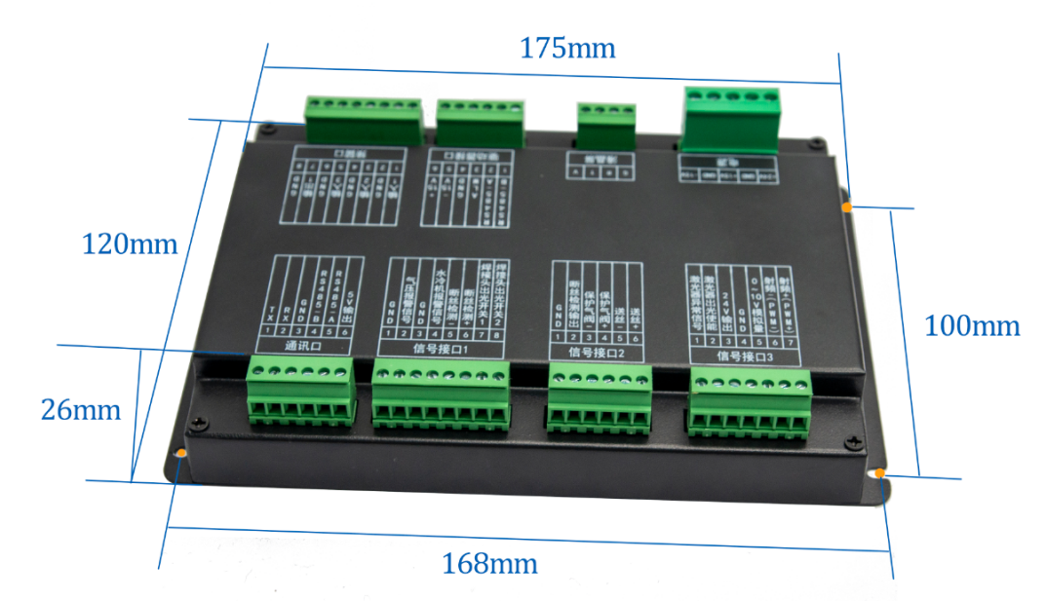
图3-1 控制盒尺寸图

3.1控制盒接线及接口定义
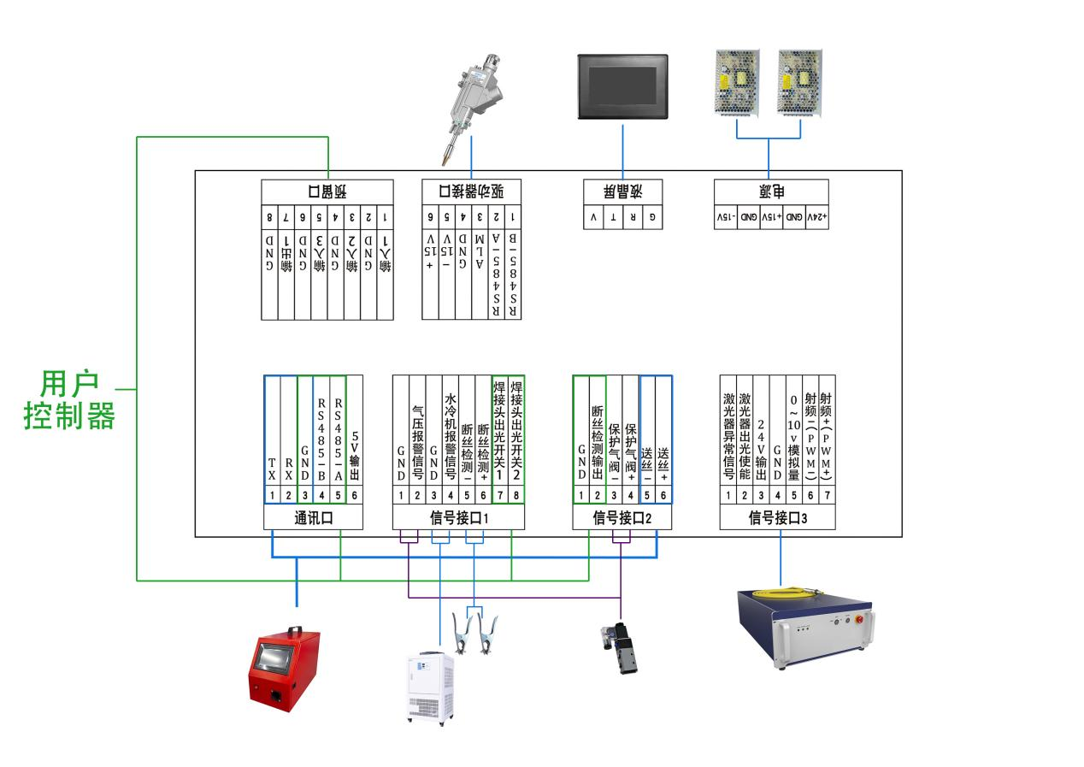
图3-2 接线示意图
①【断丝检测-】和【断丝检测+】应分别独立连接两个金属夹，第一个夹在枪头，第二个夹在工作台上。
②对上位机接线时，保持【焊接头出光开关1】【焊接头出光开关2】和【RS485-A】【RS485-B】【GND】的连接就可以控制设备焊接。【预留口】及【断丝检测输出】为扩展功能，是否连接不影响设备的焊接功能。请根据使用需求和上位机的实际接口，选择性接线。
③为避免设备用电异常，开关电源的地线务必有效接地!开关电源外壳必须接大地!
④图3.2所用图标只指代某一类设备，并不特指对应产品。

3.1.1 控制盒-电源
供电端使用5P接口（随机附带），使用随机附带的24V开关电源和±15V开关电源供电。
安装时，请注意15V开关电源区分正负极，V1接+15V，V2接-15V，15V开关电源上的任意COM接2号脚GND！
开关电源必须接地线！

3.1.2 控制盒-液晶屏
液晶屏接线随机附带，直接插上对应接口即可。

3.1.3 控制盒-信号接口1
表3-1 信号接口1功能说明
信号接口1
引脚序号 | 信号定义 | 功能说明
1 | GND | 气压报警信号输入口，请将显示屏设置页的“气压报警电平”与实际使用的气阀报警电平设置成一致。
2 | 气压报警信号 | 气压报警信号输入口，请将显示屏设置页的“气压报警电平”与实际使用的气阀报警电平设置成一致。
3 | GND | 水冷机报警信号输入口，请将显示屏设置页的“水冷机报警电平”与实际使用的水冷机报警电平设置成一致。
4 | 水冷机报警信号 | 水冷机报警信号输入口，请将显示屏设置页的“水冷机报警电平”与实际使用的水冷机报警电平设置成一致。
5 | 断丝检测- | 金属夹线的线端连接【控制盒】，金属夹夹在【工作台】上。【断丝检测-】【断丝检测﹢】导通，则【断丝检测输出】信号输出24V电压。【选配】
6 | 断丝检测+ | 金属夹线的线端连接【控制盒】，金属夹夹在【焊枪】上，与焊丝导通。【断丝检测-】【断丝检测﹢】导通，则【断丝检测输出】信号输出24V电压。【选配】
7 | 焊接头出光开关1 | 外接开关，常态断路。7、8脚导通时表示出光开关打开。
8 | 焊接头出光开关2 | 外接开关，常态断路。7、8脚导通时表示出光开关打开。
注意：只有当无报警，开关信号为绿色显示时，后续输出端口才会有正常的输出信号。

3.1.4 控制盒-信号接口2
表3-2 信号接口2功能说明
信号接口2
引脚序号 | 信号定义 | 功能说明
1 | GND | “断丝检测±”两脚导通时，为未断丝。2脚输出24V。1脚为零位。
2 | 断丝监测输出 | “断丝检测±”两脚导通时，为未断丝。2脚输出24V。1脚为零位。
3 | 保护气阀- | 气阀打开：保护气阀+ 输出24V；  气阀关闭：保护气阀+ 无输出。
4 | 保护气阀+ | 气阀打开：保护气阀+ 输出24V；  气阀关闭：保护气阀+ 无输出。
5 | 送丝- | 送丝机送丝开关信号，接对应线标的信号线。  注意区分正负。
6 | 送丝+ | 送丝机送丝开关信号，接对应线标的信号线。  注意区分正负。

3.1.5 控制盒-信号接口3
表3-3 信号接口3功能说明
信号接口3
引脚序号 | 信号定义 | 功能说明
1 | 激光器异常信号 | 请将显示屏设置页的“激光器报警电平”与实际使用的激光器的报警电平设置成一致。
2 | 激光器出光使能 | 使能+，接激光器的使能+。
3 | 24V输出 | 24V输出，上电后常态输出24V电压。
4 | GND | 为共用地（1/2/3/5号脚的参考地）
5 | 模拟量+ | 模拟量输出（默认为0～10V模拟电压）。
6 | 射频-（PWM-） | PWM-调制信号
7 | 射频+（PWM+） | PWM+调制信号

3.1.6 控制盒-通讯口
表3-4 通讯口功能说明
通讯口
引脚序号 | 信号定义 | 功能说明
1 | TX | 232通讯接口，接送丝机线，线标【TX】
2 | RX | 232通讯接口，接送丝机线，线标【RX】
3 | GND | 信号参考地
4 | RS485-B | 485通讯接口，接上位机485B
5 | RS485-A | 485通讯接口，接上位机485A
6 | 5V输出 | 预留口，常态输出5V

3.1.7 控制盒-驱动器接口
表3-5 驱动器接口功能说明
驱动器接口
引脚序号 | 信号定义 | 功能说明
1 | RS485-B | 接7芯航插系统连接线，线标【B】
2 | RS485-A | 接7芯航插系统连接线，线标【A】
3 | ALM | 接7芯航插系统连接线，线标【ALM】
4 | GND | 接7芯航插系统连接线，线标【GND】
5 | -15V | 接7芯航插系统连接线，线标【-15V】
6 | +15V | 接7芯航插系统连接线，线标【+15V】

3.1.8 控制盒-预留口
表3-6 预留口功能说明
预留口
引脚序号 | 信号定义 | 功能说明
1 | 输入1 | 预留口，悬空。
2 | GND | 预留口，悬空。
3 | 输入2 | 预留口，悬空。
4 | GND | 预留口，悬空。
5 | 输入3 | 预留口，悬空。
6 | GND | 预留口，悬空。
7 | 输出1 | 报警输出。系统触发“气压”、“温度”、“冷水机”等任意一个会强制断光的报警信号时，输出24V
8 | GND | 报警输出。系统触发“气压”、“温度”、“冷水机”等任意一个会强制断光的报警信号时，输出24V

3.2 枪体接口
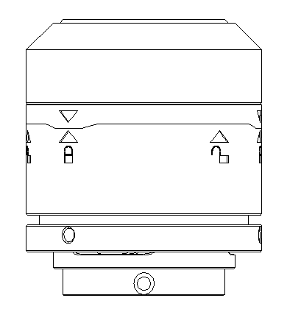
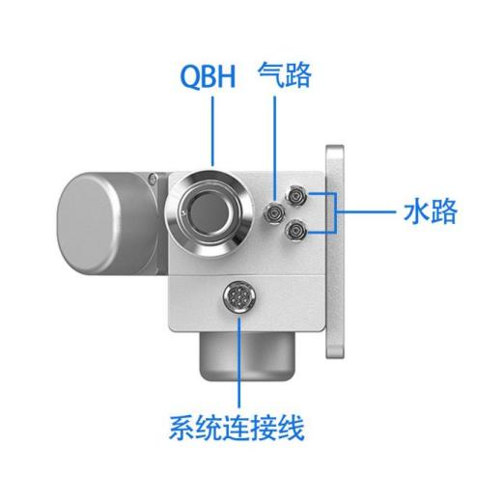
图3-3 枪体接口图 图3-4 QBH局部

3.2.1 光纤头连接
产品【QBH】接口适用于大部分工业激光器，包括IPG、锐科、创鑫、飞博、热刺、杰普特、凯普林等。安装时应注意：
①保持器件内外清洁；
②安装时光纤头同【QBH】水平放置；
③以图3.4中【上锁】、【开锁】刻度为准，先旋转松开QBH，插入光纤头后再锁紧。锁紧后光纤头置于【QBH】内无摇晃。

3.2.2 水路、气路连接
【水路】、【气路】接口设有φ6mm快速接头，直插即可。冷却系统分焊接头的水路部分和光纤头的水路部分，两者串联，如图3-5所示：
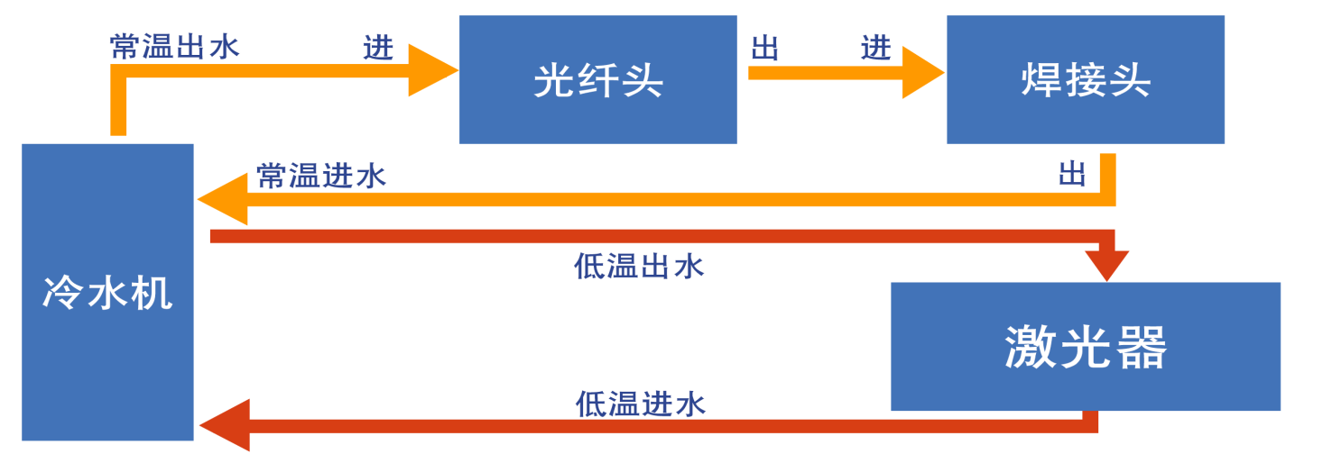
图3-5 焊接头与光纤头水路示意图

3.2.3控制盒连接
双摆焊接头与控制盒通过随机附带的【7芯航插系统连接线】连接。控制盒接线定义见上【驱动器接口】。

4 产品操作界面
本章为7寸屏幕的界面介绍。
4.1首页
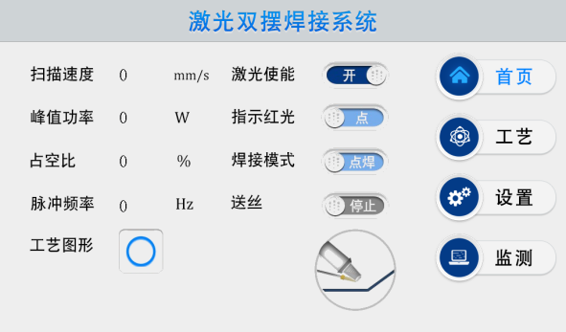
图4-1 界面-首页
用以显示当前工艺、报警信息和调整主要输出信号的开关。
①【激光使能-开/关】：控制、表示是否输出【激光器出光使能信号】。
②【指示红光-点/线】：控制、表示振镜电机是否摆动，调节红光为【点】或【线】，不影响红光有无。
③【焊接模式-点焊/连续】：通常使用【连续】，【点焊】为根据设置页参数的间断出光，用于鱼鳞纹焊接。
④【送丝-运行/停止】：通过【通讯口】与【送丝机】通讯后，用来切换送丝状态，无需送丝时可切为【停止】不用额外调试送丝机。【未连接】则无作用。
⑤【工艺图形】：对应当前工艺扫描图形。

4.2 工艺页
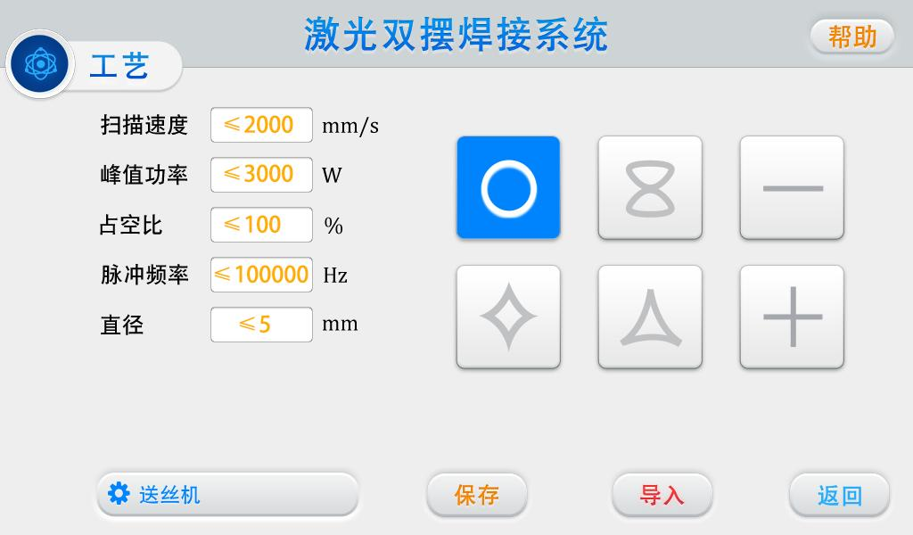
图4-2 界面-工艺

4.3 设置页
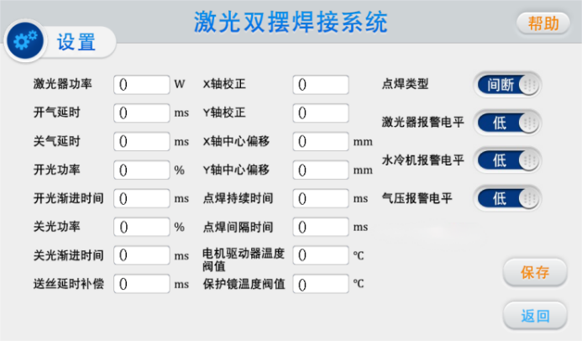
图4-3 界面-设置
用以设置出厂参数，包括设备的功率和报警电平等。
①【激光器功率】：以激光器实物为准。
②【送丝延时补偿】：提前送丝。例：设1000则按扳机后，先送丝1S之后再出光。
③【X/Y校正】:校正系数=目标线宽/测量线宽，用以调整实际光斑大小，使之与系统显示一致。
④【X/Y轴中心偏移】：【-】表示左移，【+】表示右移。用以调节光斑使居中。
⑤【开气延时】：于出光前，提前出气。
⑥【关气延时】：于关光后，延后关气。
⑦【开光/关光功率】【开光/关光渐进时间】：如图，【开光渐进时间T1】表示从【开光功率N1】升到【峰值功率N3】的时间，【关光渐进时间T2】表示从【峰值功率N3】降到【关光功率N2】的时间。
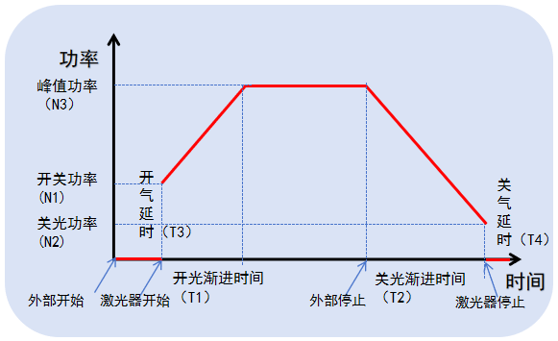
⑧【温度阀值】：最大70℃,该值设为0时，不检测温度报警。
⑨【报警电平-高/低】：不使用时设为低电平，根据外部设备设置。
⑩【点焊类型-间断/鱼鳞】：【鱼鳞】适用于鱼鳞纹焊接，【间断】适用于分段焊接。
⑪【点焊持续时间】【点焊间隔时间】：如图，【T1】不出光，【T2】出光。
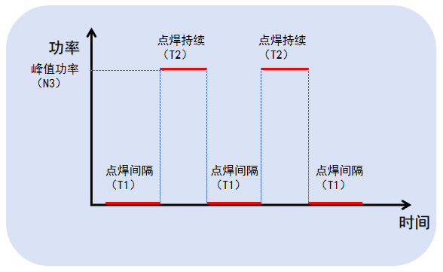

4.4 监测页
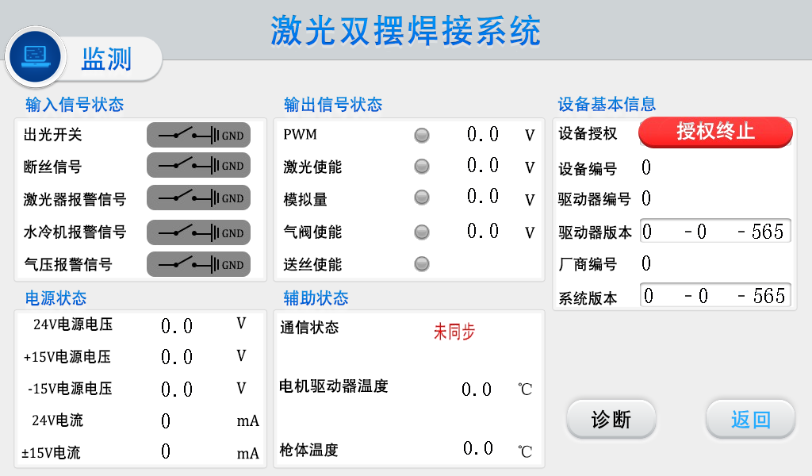
图4-4 焊枪界面-监测
显示监测到的实机信息。
①其中【480 x 480小界面】上的【控制器系统】指控制盒内【主控板】【驱动器】指枪体内【驱动板】。
②【设备授权】用于设备加密。

4.5 诊断页
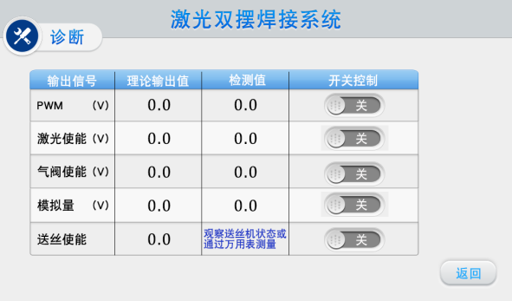
图4-5 焊枪界面-诊断
此模式只能做单【输出信号】输出，用于在安全情况下判断主控板各输出信号是否正常，此模式无法出光。

4.6 送丝页
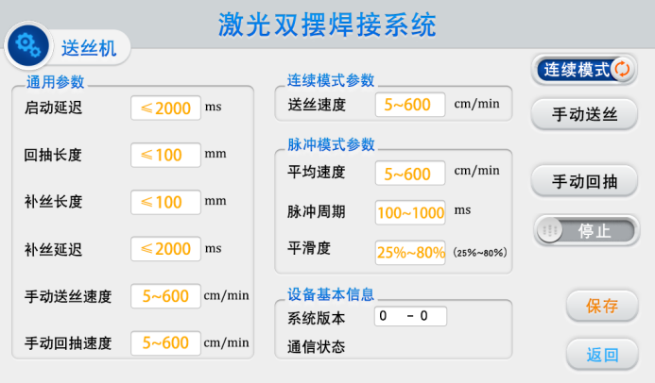
图4-6 焊枪界面-送丝
当设备与送丝机通讯时，可以进入【送丝机界面】，用以快速调节送丝参数。无通讯时，无法进入此界面，此功能不生效。
①【连续模式参数】只在【连续模式】时生效，【脉冲模式参数】同理。
②【通用参数】全局生效。

5 产品日常维护
1. 建议用户一个月给冷水机更换一次水，有效防止枪体内部水管堵塞，水质要求为纯净水或者蒸馏水，低温状态下需添加防冻液。
2. 镜片维护更换时需要保证在相对干净的现场环境中进行。在打开保护镜，聚焦镜仓盖，抽出镜片支架等开放式操作时，应当做好防护（使用美纹纸盖住）。所有枪型对应的不同镜片的更换方法在微信小程序→超强伟业→镜片安装中查看。


在使用时，请轻拿轻放。对于复杂的生产环境，请及时清灰。

6 产品常见问题及处理措施

常见报警说明及问题的解决措施如下：
问题项目 | 现象 | 解决方案
温度报警，提示各类温度过高 | 首页提示XXX温度过高 | 一般镜片温度报警，通常先查看镜片是否损坏，更换受损的镜片。  如镜片正常，则需在设置页直接屏蔽此报警，在设置页把对应的镜片温度报警阈值设置为0保存即可。  如果电机驱动报警，当红光正常时，在设置里面把电机驱动温度修改成0保存即可。
冷水机/激光器/气压报警 | 首页弹窗显示冷水机/激光器/气压报警 | 电平的报警逻辑，系统会根据对应外接设备的接线方式与设置页的设置电平做对比，不同则报警。  通常出现报警均为报警电平设置错误，更改对应的报警电平即可。  如果在有接报警信号而出现报警，不管怎么更改均报警的情况，那就把报警信号拔掉并设置为低电平。
焊接效果不良 | 开始出光很强，慢慢变弱/光弱，导致无法熔丝 | 通常情况下为焊接枪镜片损坏，包含不限于保护镜，聚焦，准直，反射。其中任意一个或多个损坏都可能造成这种情况出现，先更换保护镜并看下聚焦，再去检查反射和准直，更换损坏的镜片即可，关于铜嘴处有火花可能是焦点问题，应先排除，另外查看激光光纤头部分是否有脏污或者损坏。
电机不摆动 | 光斑为一个点 | 一.软件部分是否设置正确  设置-扫描矫正：1.0或1.25  工艺-扫描宽度：焊接系统3-5,清洗系统20-150  首页-指示红光：开启  二.硬件部分检查(首次安装)  1.摆动电机的供电为15V电源供电，我们应首先测量15V开关电源的供电是否正常。另外，15V开关电源分正负，错误的接线也会致使电机不工作，V1接15V+,V2接15V-,15V开关电源上的任意COM接2号脚GND  2.检查枪头下面的黑色电机线的航插头处是否松动和驱动板上位置有没有插错，并且主板与驱动的彩虹链接线是否松动
电机摆动异常 | ①通电后焊接头尾部电机出现啸叫/摆动红光异常/发热/无法调整摆动宽度  ②直接烧坏镜片，出现密封圈和聚焦镜片同时烧坏的情况 | 控制盒内的驱动器控制电机摆动，通过电机线连接，当出现信号错误(电机线接触不良，短路),外部干扰，或者驱动器与电机不匹配的情况下，可能出现①的问题。  如出现②的问题，建议检查周边的干扰源，如未出现干扰源，则可能是电机线故障，直接更换电机线即可

更多问题处理方案请参阅微信小程序【问题处理】页面。

